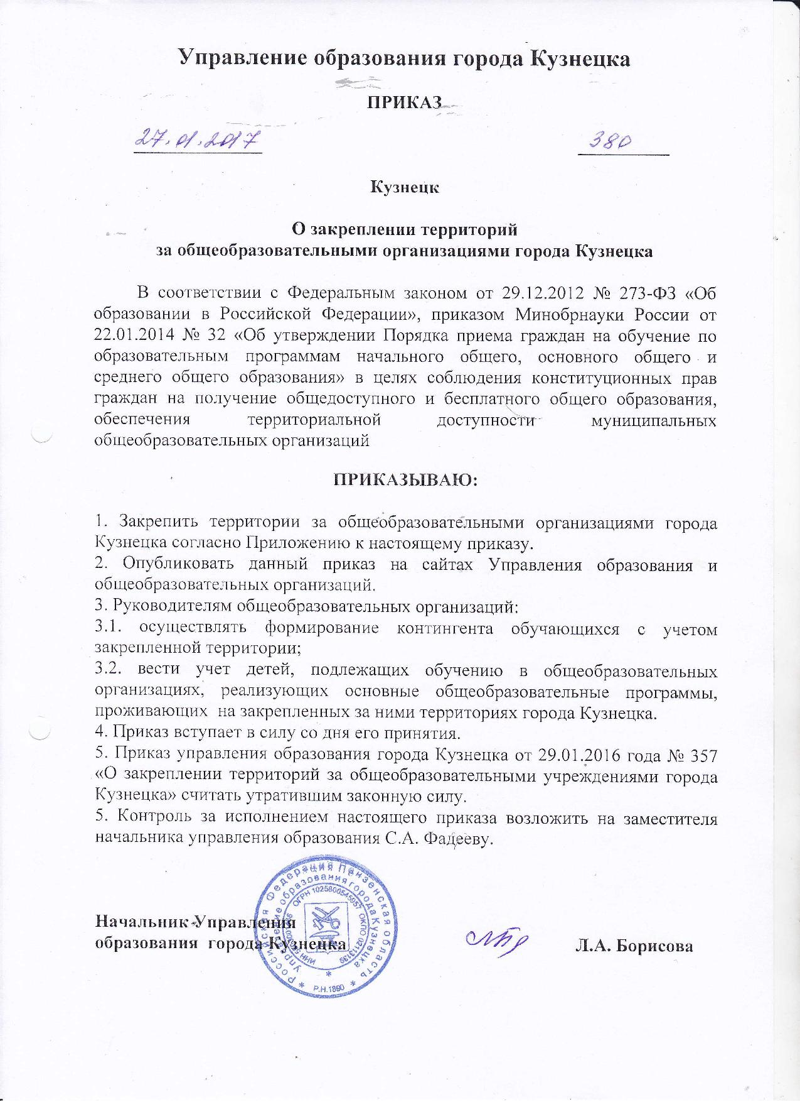

Приложение к приказу
Управления образования
города Кузнецка
от ____________№ ___

Закрепление территорий
за общеобразовательными учреждениями города Кузнецка

Улица | №№ домов
Муниципальное бюджетное общеобразовательное
учреждение гимназия № 1 города Кузнецка, улица Ленина, 267
Советская | со 2 по 4, с 19 по 31
Рабочая | 252, 254
Овражная | 23
Ленина | 269, 271, 273, 275
Муниципальное бюджетное общеобразовательное учреждение средняя общеобразовательная школа № 2 города Кузнецка, улица Калинина, 300
Саратовская | 1-39, 2в-20
Саратовский проезд | 1, 3, 20-32
Саратовский тупик | 2-10, 9-15
Варшавская | 1а,1б,1в,1г,1д, 1-69, 8а-110
Ново-Московский проезд | 1а-24
Правды | 1а, 1-9, 2-8, 13, 22, 23, 24, 12-82,51, 7а-127,90-158
Димитрова | 1-22
Белинского | 144а,144б,144,150,152, 178-266, 227-403
Котовского | 1-26а
Калинина | 214, 240-390. 241-359
Щорса | 1-31
Кирова | 268-380
Пензенская | 66а-114, 97-139г
Пролетарская | 57-127, 72-126
Первомайская | 4, 6, 7, 8, 9, 11
Молодая гвардия | 97-151,124-158, 125, 158в,158г
Овражная | 65-81, 40-68
Откормсовхоз | Все дома
Дарвина | 55-59
Больничная | 64Б -92, 65- 101
Осипова | 56 -86, 49а-73
Песчаная | 108-158,123в-177,109-125, 162
2 Песчаная | 2-46, 1-43
Тихая | 1В-7, 2а- 12
Махалина | 1-27, 2Б- 36
Долгушенский переулок | 1- 19, 2-18
Сиреневый переулок | 1а-19, 2в- 18
Муниципальное бюджетное общеобразовательное учреждение средняя общеобразовательная школа № 3 города Кузнецка, улица Ленина, 116
Кирова | 1, 5, 7, 17- 37, 41 – 59, 77,79, 99-105,  95, 97, 117, 119
Гражданская | 1-9, 49; 8а– 18, 32-74, 148-153
Гражданский проезд | 1-18
Ленина | 75-89, 91, 95-113,115 -139,165;  64 -72, 80-98,100-126,130-170 , 186
Аптечная | 1,2
Белинского | 105-109
Ленинский проезд | 1-23, 2-20а
Рабочая | 1-25,27-55,57-75,77,87-93,95-113,115-137;  2-26,28-44,78-98,106,106а,108-150,156,170,180
Стекловская | 4-34, 40-50, 52, 55, 74, 80, 90.
Калинина | 74-92, 105-119
Красноармейская | 1-13,21-33, 35-59, 61-83;  26-40, 42 -66
Красноармейский проезд | 1-26
Орджоникидзе | 1 – 57, 59 – 91, 93 -117, 119 -135,137 – 151, 167-185;  2-32, 36 -60, 62 – 78, 98-116,118-176
Свердлова | 1 – 23, 33-39, 41-67;  2-30, 32-50, 52-62, 64-86
Сызранская | 1 -29,33-53,55- 63, 73 – 93;  2 – 20а, 22-42а, 44-58,60-88,98-108,98а
Сызранский проезд | 1 – 17, 2 – 14,
Мичурина | 1 – 7, 8 – 26, 10б-13а, 27-44
Подгорная | 1 – 30
Дачная | 1 – 50, 51 – 91
Совхозная | 1 – 21, 2 – 20
Совхозный проезд | 1а-15,17-35, 6-20
Фабричная | 1 – 7, 9-21, 25-55, 57-77;  2-4, 6-18
Гагарина | 1а – 3а, 2а – 22
Труёвская | 1 – 22, 36 – 57, 62
Заводская | 1 – 21, 43 – 77;  2а – 8, 12 – 22а,
Тургенева | 1-14
Кустарная площадь | 1а-13,  2-30
1 Лесная | 1-34
2 Лесная | 1-74
1 Линия | 1-13, 15-18г,20-28
3 Линия | 1,1б,1в,2а,4,5,5а,5б,6-13
4 Линия | 1-14
5 Линия | 1-21,2-42
7 Линия | 1-15, 16-25,26,29-50
8 Линия | 2 – 26
12 Линия | 1-7,11-27
14 Линия | 2-4, 3-17,17/8,17/9,17/10,17/11,  17/12- 17/26,23-49
15 Линия | 1-16/8
16 Линия | 1-35,2-46
Кирпичный переулок (кирпичный завод) | 1 - 6
Кирпичный переулок | 1-25,41а-53;  22-34,-20, 36-62
Горный переулок | 2-34,3-29,31- 45а
Муниципальное бюджетное общеобразовательное учреждение средняя общеобразовательная школа № 4 имени Евгения Родионова города Кузнецка
1-й и 2-й Пугачевский проезды | Все дома
1-й, 2-й Больничный проезд | Все дома
1-я, 2-я, 3-я, 4-я Бутурлинская | Все дома
1-я, 2-я, 3-я, 4-я, 5-я Заречные | Все дома
2-я Каткова | Все дома
Береговая | Все дома
Березовая | Все дома
Больничная | С 1 по 77 (нечетные номера) и с 1 по 68а (четные номера)
Гончарова | Все дома
Доватора | Все дома
Заводская | С 219 (нечетные номера) и с 108 (четные номера) до конца улицы
Калинина | С 363 (нечетные номера) до конца улицы
Карьерная | Все дома
Каткова | Все дома
Кирова | С 241 до конца (нечетные номера)
Ключевая | Все дома
Лазо | Все дома
Ленина | С 291а (нечетные номера) и с 322 (четные номера) до конца улицы
Луговая | Все дома
Малый проезд | Все дома
Маркина | Все дома
Молодая гвардия | С 1 по 95а (нечетные номера)
Набережная | Все дома
Орджоникидзе | С 249 (нечетные номера) и с 290 (четные номера) до конца улицы
Ольховая | Все дома
Осипова | С 1 по 49 (нечетные номера) и со 2 по 54 (четные номера)
Пензенская | С 1 по 113 (нечетные номера) и со 2 по 64 (четные номера)
Песчаная | С 1 по 105 (нечетные номера ) и со 2 по 106 (четные номера )
Песчаный проезд | Все дома
Пролетарская | С 1 по 55 (нечетные номера) и со 2 по 70 (четные номера)
Пролетарский проезд | Все дома
Пугачева | Все дома
Рабочая | С 291 (нечетные номера) и с 284 (четные номера) до конца улицы
Садовая | Все дома
Светлая | Все дома
Солнечная | Все дома
Цветочная | Все дома
Муниципальное бюджетное общеобразовательное учреждение средняя общеобразовательная школа № 5 города Кузнецка, улица 60 – лет ВЛКСМ, 3
60-летия ВЛКСМ | 1,2,4,6,8
Тухачевского | 2, 2Б корпус 1,2Б корпус 2,3,4,4А,5, 6-10,12,13,15
Белинского | 1, 2/2, 2В, 2Д, 2Е, 4, 4Б,7 корпус 1, 7 корпус 2, 9,9А
Приборостроителей | 1, 2, 3, 4, 5, 7
Муниципальное бюджетное общеобразовательное учреждение средняя общеобразовательная школа №6 города Кузнецка, улица Октябрьская, 64
Аэродромная | Все дома
Аэродромный | Все дома
Сборная | Все дома
Вокзальная | Все дома
Гоголя | Все дома
Жилой дом железной дороги 831 км, | 1-12
Жилой дом железной дороги 830 км | Все дома
Пр. Горького | Все дома
Ипподромная | Все дома
пр.Ипподромный | Все дома
Камышинская | Все дома
Куйбышева | Все дома
пр.Куйбышева | Все дома
Куприна | Все дома
Пригородная | 45б, 45 г
Почивалина | Все дома
пр.Начальный | Все
Начальная | Все
Ул.Новая | Новая
Октябрьская. | Нечет. Сторона 43-151  Четная сторона 40-84
Рабочий городок Дружба | Все дома
50 лет Советской Армии | Все дома
Пушкина | Все дома
Победы | Нечетная сторона д. 5-41  Четная сторона 2-56б
Республики | Четная сторона 1а -110  Нечетная сторона – 27-63
Силаева | Все дома
Строительная, | Четная сторона д 46,  нечетная сторона д. 81-95
пр. Строительный | Все
Хвалынская | Четная сторона 2-154
пр.Хвалынского | весь
Чкалова | Нечетная сторона 13- 81  Четная сторона 56- 102а
пр. Чкалова | Все дома
Чехова | Все дома
Школьная | Все дома
Фурманова | Все дома
Чапаева | Все дома
Аэродромная | Все дома
Аэродромный | Все дома
Сборная | Все дома
Яфарова | Все дома
Муниципальное бюджетное общеобразовательное учреждение средняя общеобразовательная школа № 8 города Кузнецка, улица Минская, 10 «а»
Авангардная | 1-30
Ватутина | Все дома
Владимирская | 1-30
Волгоградская | 37-95; 34-86
Володарского | 38-70; 21-63
Горького | Все дома
Дуванная | 42-60; 37-57
Жигулевская | 1-30
Загородная | 1-30
Каменская | 32-38; 31-33
Крылова | Все дома
Ладожская | 1-30
Леваневского | Четная сторона 2-44, 7
Ленинградская | 26-72; 19-63
Маяковская (частный сектор) | Четная сторона 48-116
Матросова | Все дома
Минская | 27-81; 10-18
Молодежная | Все дома
Осипенко | 1-43; 2-36
Парковая | Все дома
Плеханова | Все дома
Полевая | 35-93; 20-84
Репина | Все дома
Саранская | 1-30
Тамбовская | Все дома
Широкая | 1-30
Южная | Все дома
354 стрелковой Дивизии | 26-66а, 13-19
1 парковый проезд | Все дома
2 парковый проезд | Все дома
Муниципальное бюджетное общеобразовательное учреждение гимназия № 9 города Кузнецка, улица Фабричная, 36
Рабочая | 46-76 (четные)
Гагарина | 5-27В (нечетные)
Фабричная | 20 – 54 (четные)
Ленина | 39 – 73 (нечетные)
Муниципальное бюджетное общеобразовательное учреждение средняя общеобразовательная школа № 10 города Кузнецка, улица Октябрьская, 12 «а»
Каменская | 1-20
Дуванная | 2-40 (четная сторона), 1-35 (нечетная сторона)
Володарского | 1-19, 2-36
354 Стрелковой Дивизии | 2-24 (только четные); 1,3,7,9,11
Минская | 1-23, 2,6
Киевская | 1-24
Ленинградская | 1-25
Пионерская | 1-18
Полевая | 1-33
Фрунзе | 1-29
Волгоградская | 1-35
1-й Октябрьский проезд | 1-5,7
2-й Октябрьский проезд | 1-6,8
4-й Октябрьский проезд | 1-6,6а,8
Проезд Маяковского | 2-14а
Маяковского | 1б, 2-44
Чкалова | 1-70
Леваневского | 1,3,9,13-57
Республики | 1-25
Октябрьская | 1-43, ½ корп. 1-4
828 км ж/д | все дома
Чапаева | 2-40,1а,1б
Некрасова | 1-42
Сурский проезд | 1-17
Герцена | 1-18
Хмельницкого | 1-19
Лермонтова | 1-15
Муниципальное бюджетное общеобразовательное учреждение средняя общеобразовательная школа №14 города Кузнецка, улица Кирова, д.173
Орджоникидзе | С 178 по 286 и с 187 по 247
Заводская | С 58 по 106 и с 182 по 209, 79-217
Корсунский переулок | Все дома
1 Кузнечная пер | Все дома
2 Кузнечная пер | Все дома
3 Кузнечная пер | Все дома
Набережная | 1-6
Самовольная | Все дома
Советская | 1-17
Стекловская | С 1 по 71
Московская | С 1 по 69 и с 2 по 34
Рабочая | С 195 по 289 и с 188 по 282
Комсомольская | С 1 по 59 и с 2 по 40
Дарвина | С 1 по 53 и с 2 по 72
Дарвинский проезд | Все дома
Ленина | С 201 по 289 и с 238 по 320
Молодая Гвардия | С 6 по 140а
Кирова | С 147 по 239 и с 176 по 266
Овражная | С 2 по 52 и с 1 по 63
Манторова | Все дома
Панфилова | Все дома
Калинина | С 143 по 239 м с 128 по 208
Белинского | С 149 по 213 и с 122 по 136
1 линия | С 10 по 95
2 линия | С 2 по 18
3 линия | С 20 по 48
4 линия | С 7 по 28
6 линия | Все дома
7 линия | 51-72
8 линия | 28-82
9 линия | Все дома
10 линия | Все дома
11 линия | Все дома
12 линия | С 6 по 38
14 линия | С 2 по 17/8 и с 51 по 99
15 линия | С 17 по 58 и с 16/9 по 16/21
13 линия | С 1 по 12
Самовольная | Все дома
1-я Сосновая | Все дома
2-я Сосновая | Все дома
3-я Сосновая | Все дома
4-я Сосновая | Все дома
831 ж/д | 6,7,8, 9, 10, 11, 12
Муниципальное бюджетное общеобразовательное учреждение средняя общеобразовательная школа № 15 города Кузнецка, улица Осипенко, 49 «а»
Авангардная | 31-до конца
Алексеевское шоссе | Все дома
Владимирская | 31-до конца
Жигулевская | 31-до конца
Загородная | 31-до конца
Ладожская | 31- до конца
Леваневского | 46,48,50,54,56,58,60,62
Маяковского | 45,47,49,51,53,55,57,59,61,63,65,
Осипенко | 38,40,42,44,45-а, 46,47,48,49,51,53,55,57,59, 59-б
Победы | 50,52,54,56,56-а, 56-б,58, 58/1,60, 60/1,62,64.66,68, 68а
Саранская | 31- до конца
Широкая | 31- до конца
Муниципальное бюджетное общеобразовательное учреждение средняя общеобразовательная школа № 16 города Кузнецка, улица Белинского, 17
Белинского | 10, 10а, 10б, 12, 13а,13б, 14, 15, 16, 18, 33,  36, 45,47, 48, 49, 51, 53,55,57, 58, 59, 60, 61,  62, 63,66, 69, 71,73, 75, 77, 79, 81, 83,85,87, 89, 91
Вишневая | 1,3,5,7,9,11,13,15,17,19,21,23,25,27,29,31,  2, 2а, 4,6,8,10,12,16,18, 18а, 20,22, 22а, 24
Гагарина | 20, 22, 26, 27б, 29, 30, 31, 31а, 33, 35,  35а, 37, 39, 51,
Гагаринский (Посельский) проезд | 1,3,5,7,9, 11, 13, 15,  2а,2б,2в,2,4,6,8,12,14
Дальняя | 1,2,2а,3,4,5,6,6а,7,7а, 8, 9,9а,15,17,  21,23,25,27,29,31, 33, 40
Железнодорожная | 1а,1б,1/7, 2, 2а, 3,5,7,9,11, 13,15,  15б, 17, 19, 19б, 19в,21,21а,21б,23,23а,23б
Индустриальная | 9,9а,
Калинина | 2,4,6,8,10,12,14,16,20,22,24,26,28,32,34,  36,44,46,48,50,13,15,17,19,21,23,25,27,33,  35,37,39,43,45,47,49, 30, 38, 41,51,53,55,  57,59, 40, 42, 61,62,64, 66, 70, 72
Красноармейская | 68а-112
Кирова | 2,4,6,8,10,12,24,26,28,30,32,34,36,38,40,  42,44,46,48,50,52,54,56,58,60,62,64,  66,68, 70, 72, 78, 92
Ленина | 1, 1а, 3, 5, 7, 9, 11, 13, 15, 17, 19, 21,  23, 25, 27, 29, 31, 33,35,37,  2,4,6,8,10,12,16,18,20,26,28,30,32,34,36,  40,38а,42,44,46,48,50,52,54,56,58,60,62
Островского | 1, 2, 3а
Рабочий городок | 1,1а,2, 5, 6,7,7а
Радищева | 7, 9, 12, 21, 23, 28, 30, 30а, 31, 32, 33, 34,  35,36, 37, 37а, 38, 38а, 39, 40, 40а, 41
Свердлова | 69,69а,71,73, 74, 75, 87, 88, 89, 90,92,96,98,  100, 103, 105, 107, 109, 100а, 110, 112, 130а
Степная | 1а,2а,4а,4б, 6а,8а,8б, 11, 13,18,20, 1,3,5,7,9,  15,17, 19, 2,4,6,8,10, 12, 12а, 14
Сызранская | 95,97,99,101,103,105,107,109,111,113,112,  114,115,116,117,118,119, 120,121, 122, 123,  124, 126, 130, 132, 134, 136, 140, 144, 146,  148а, 148, 150, 152, 154, 154а, 156
Фабричная | 56,58,60,62,64, 68, 70, 70а, 70б, 72, 74, 74а, 76,  78, 80, 80а,82,102,104,106,79,81,83,85,85а,  87,89,95,97,99
Энергетиков | 1,2,4,6,3,5,7,9,11,13,13а
Муниципальное бюджетное общеобразовательное учреждение средняя общеобразовательная школа № 17 города Кузнецка, улица Строителей, 123
833 ж/д | 14, 16, 17, 20, 21
832 ж/д | 20, 21, 3
Республики | 65-147,112-184
Октябрьская | 153-209,86-144
Литейная | 1-9,2-6
Чкалова | 83-153,104-138
Кошевого | 1-7,2-4
Строителей | 97-145,48-94
Пригородная | 45-99,38-48
Горького | 45-57
Хвалынская | 1-85 (нечетные)
Суворова | 1-29,2-34
Чернышевского | 1-105а,2-84
Предтеченского | 1-23,2-22
Урицкого | 1-113,2-74
Ульяновская | 1-141,2-148
Л. Толстого | 1-103,2-108
Крупская | 1-111,2-132
М. Гвардия | 153-267,158-268
Колхозная | 1-87,2-82
Баумана | 1-87,2-92
Трудовая | 1-91,2-112
Целинная | 1-91,2-92
Циолковского | 1-91,1-92
Черняховского | 1-87,2-88
Зеленая | 1-65,2-86
Шевченко | 2/1,2/2,2/3,2/4,2/5,2/6,1-61,1а,2-62
8 Марта | 1/1,1/2,1/3,1/4,1/5,1/6,2-56,1-57
1 Спортивная | 1-47,2-52
2 Спортивная | 1-43,2-46
Восточная | 1,2-28
Городок Нефтебазы | 1,2
Тульская | 1-31 (нечетные)
Волжская | 1-27,2-32
Самарская | 1-31,2-32
Тверская | 1-31,2-32
Рижская | 1-31,2-32
Вольская | 1-31,2-32
Тополиная | 1-31,2-32
Кленовая | 1-31,2-32
Пензенская | 116, 118, 120
Веселая | 1-32
Муниципальное бюджетное общеобразовательное учреждение лицей № 21 города Кузнецка, улица Калинина, 125
Красноармейская | 93-129
Гражданская | 73-121, 76-102,
Стекловская | 92- 100,59-95
Московская | 54-66
Кирова | 94-174
Калинина | 85 - 139 (нечетная сторона), 74-126 (четная сторона)
Белинского | 102-108, 111-139
Радищева | 67-71
Муниципальное бюджетное общеобразовательное учреждение средняя общеобразовательная школа города Кузнецк-8
Все жилые дома города Кузнецк - 8

